CARRO CON SENSOR INFRARROJO

1. Diagrama

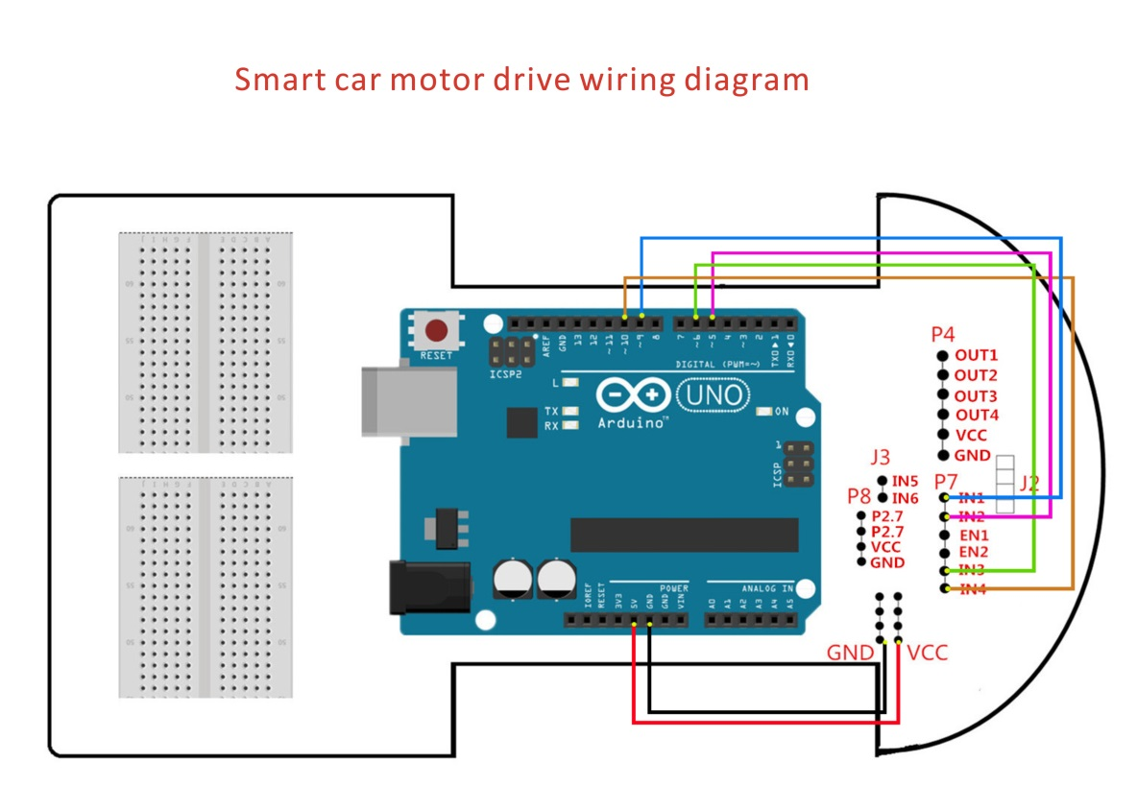

1. Procedimiento
   1. Implemente el siguiente circuito

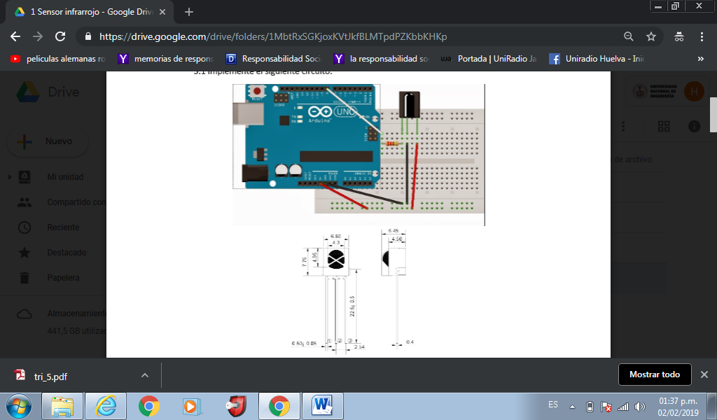

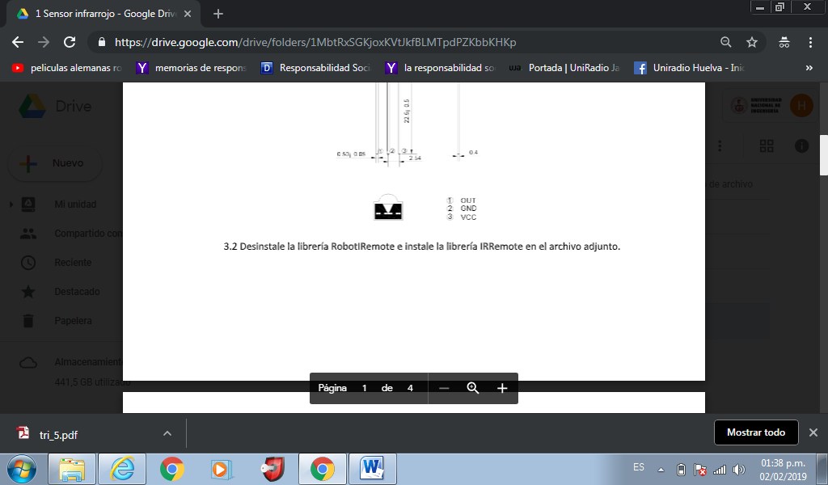

* 1. Desinstalamos la librería RobotRemote por IRemote

1. Codigo

#include <Servo.h>

#include <IRremote.h>

int izquierda_motor_retroceder = 9;//IN1  
int izquierda_motor_avanzar = 5;//IN2  
int derecha_motor_avanzar = 6;//IN3  
int derecha_motor_retroceder = 10;//IN4  
int RECV_PIN = 8;//Control remoto  
IRrecv irrecv(RECV_PIN);  
decode_results results;

void setup(){  
 Serial.begin(9600);  
 irrecv.enableIRIn();  
 pinMode(izquierda_motor_retroceder,OUTPUT);  
 pinMode(izquierda_motor_avanzar,OUTPUT);   
 pinMode(derecha_motor_avanzar,OUTPUT);  
 pinMode(derecha_motor_retroceder,OUTPUT);   
}

void loop(){  
 if(irrecv.decode(&results)){   
 Serial.println(results.value,HEX);  
 irrecv.resume();  
 delay(5);

if(results.value==0x00FF02FD){  
 avanzar(2000);  
 }

if(results.value==0x00FF9867){  
 retroceder(2000);  
 }

if(results.value==0x00FF906F){  
 derecha(2000);  
 }

if(results.value==0x00FFE01F){  
 izquierda(2000);  
 }

if(results.value==0x00FF22DD){  
 giro_derecha(2000);  
 }

if(results.value==0x00FFC23D){  
 giro_izquierda(2000);  
 }

if(results.value==0x00FFA857){  
 detener(2000);  
 }

if(results.value==0x00FFA25D){  
 avanzar(2000);  
 detener(1000);  
 retroceder(2000);  
 detener(1000);  
 derecha(2000);  
 detener(1000);  
 izquierda(2000);  
 detener(1000);  
 giro_derecha(2000);  
 detener(1000);  
 giro_izquierda(2000);  
 detener(1000);  
 }   
 }  
}

void detener(int tiempo){  
 analogWrite(izquierda_motor_avanzar,0);  
 analogWrite(izquierda_motor_retroceder,0);  
 analogWrite(derecha_motor_avanzar,0);  
 analogWrite(derecha_motor_retroceder,0);  
 delay(tiempo);  
}

void avanzar(int tiempo){  
 analogWrite(izquierda_motor_avanzar,255);  
 analogWrite(izquierda_motor_retroceder,0);  
 analogWrite(derecha_motor_avanzar,255);  
 analogWrite(derecha_motor_retroceder,0);  
 delay(tiempo);  
}

void retroceder(int tiempo){  
 analogWrite(izquierda_motor_avanzar,0);  
 analogWrite(izquierda_motor_retroceder,255);  
 analogWrite(derecha_motor_avanzar,0);  
 analogWrite(derecha_motor_retroceder,255);  
 delay(tiempo);  
}

void derecha(int tiempo){  
 analogWrite(izquierda_motor_avanzar,0);  
 analogWrite(izquierda_motor_retroceder,0);  
 analogWrite(derecha_motor_avanzar,255);  
 analogWrite(derecha_motor_retroceder,0);  
 delay(tiempo);  
}

void izquierda(int tiempo){  
 analogWrite(izquierda_motor_avanzar,255);  
 analogWrite(izquierda_motor_retroceder,0);  
 analogWrite(derecha_motor_avanzar,0);  
 analogWrite(derecha_motor_retroceder,0);  
 delay(tiempo);  
}

void giro_derecha(int tiempo){  
 analogWrite(izquierda_motor_avanzar,0);  
 analogWrite(izquierda_motor_retroceder,255);  
 analogWrite(derecha_motor_avanzar,255);  
 analogWrite(derecha_motor_retroceder,0);  
 delay(tiempo);  
}

void giro_izquierda(int tiempo){  
 analogWrite(izquierda_motor_avanzar,255);  
 analogWrite(izquierda_motor_retroceder,0);  
 analogWrite(derecha_motor_avanzar,0);  
 analogWrite(derecha_motor_retroceder,255);  
 delay(tiempo);  
}